北京中國社會科學院國學研究論壇論文稿：
YH127坑疾病卜辭系連初探───以貞卜丮與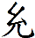「殙」事件為例

A tentative connection between desease divinatory inscriptions from pit YH127
as exemplified by divination events on 丮 and

中央研究院歷史語言研究所 蔡哲茂Ts'ai Che Mao
摘要
YH127出土一萬餘片甲骨，最近學者曾指出應可以對其排譜，但由於缺乏確實的武丁王年數，以及賓組卜辭中並無王年紀錄，甚至有的也沒有月份或干支，因此很難作出絕對性的曆日，導致整體的排譜工作難以取得突破性的發展。幾年前我曾在〈說殷卜辭的圭字〉（《漢字研究》第一輯）一文利用祭祀王亥用琮與十牛及用琡與十牛的事類證明丙112的干支甲申與丙100丙戌時間是差三天，因此利用事類來作卜辭時間的系連仍有可探討的餘地。卜辭中占卜貴族「殙」（暴斃）或「死」的事件甚多，經常是獨立的事件而無法系聯其干支。本文透過綴合YH127坑三版占卜丮與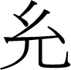「殙」的事件，其干支丁卯─戊辰─己巳前後相連，嘗試排列出兩人瀕死前的時間序列。兩名貴族同時瀕死的事件多次發生的可能性極低，應該是同一件事三天連續占卜。

關鍵詞：殙 、系連、 疾病卜辭 、人物

Summary
When over ten thousand OB pieces were unearthed from pit YH127 sholars pointed out that it should be possible to annalistically compile them, but the lack of reliable Wuding's reign numbers and other calendar day components of an absolute character has made any breakthrough in this direction hard to reach. There have been since one or two dissertation thesis attempting to tie in a series of divination events on Fu Hao's military campaigns or childbirths, but there is no guarantee that such events occured only once in her life time. And even if, to take this into account, one were to postulate that different occurrences of these events could only have happened in a small time span of one or two years, this would be nothing less than arbitrary. However, it is still possible to connect divinatory inscriptions. There are many divinatory events asking about the sudden (or not sudden) death of aristocrats, mostly isolate and of which it is impossible to tie in a date. In this paper an attempt is made to annalistically compile the temporal sequence of the last days of two individuals by making use of the rejoigning of three plates unearthed from pit YH127 bearing divinatory events on 丮 and with the three connected cyclical dates 丁卯 (= 4), 戊辰 (= 5) and 己巳 (= 6). Since, compared with war and childbirth, it is extremely unlikely to have divinatory events on the simultaneous last days of two aristocrats repeated a number of times, these should be asking about one such event on three consecutive days.
Keywords : Sudden death 殙 Hūn, connection 系連 xìlián (of divinatory inscriptions), disease divinatory inscriptions 疾病卜辭 jíbìng bǔcí, person 人物 rénwù.

YH127坑中有占卜丮與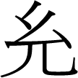暴死與否的事件，其例如下：

- 丁卯卜，賓貞：丮不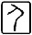（殙）。
貞：丮其（殙）。
王占
貞：其（殙）。
貞□［不］
王占曰□（殙）。 合17085（乙3385＋乙3405）（圖一）
- 戊辰□爭□其（殙）。
貞：不（殙）。
王占□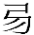（殙）。
貞：丮其（殙）。
丮不（殙）。
合17084+合17105正甲+合17105正乙（乙4697+乙5477+乙5505+乙6127+乙6181+乙6186+乙6591+乙補275+乙補5512+乙補5716+乙補5737）（圖二）
- 己巳卜，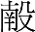貞：不（殙）。
己巳卜，貞：其□
王占曰：吉。（殙）。
貞：丮不（殙）。
貞：丮其（殙）。 合734正（丙438）（圖三）

卜辭中占卜貴族「殙」或「死」的事件甚多，但經常是獨立的事件而無法系聯其干支。YH127坑出土三版占卜丮與「殙」的事件，其干支丁卯─戊辰─己巳前後相連，應該是同一件事三天連續占卜，不過使用龜版的尺寸與鑽鑿皆有異。第二組的（乙5505+乙6127）+乙6181+乙6186+乙6591+乙補275+乙補5512+乙補5716+乙補5737部分應為張秉權先生所綴，合17084（乙4697+乙5477）綴合見於合集、殷合；今據文例、實物密合，綴二版為一。這三版卜辭的貞人分別為賓、爭和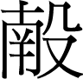，若非綴合完整的卜辭，無法看出兩個人物在同一事件被連續占卜是否會「殙」的特殊情形，而此情形在目前所見之卜辭中可謂罕見，因此可看出此事件對當時商王是相當重要的事。黃天樹最早指出在典賓類早期卜辭合734正，曾占卜是否「殙」之事，認為該卜辭即與花東78「貞：不死。」兩者同卜一事「殙」的意義已有學者考訂為「暴死」，因此貞問「殙」與「死」可以看作是問同一件事。可惜花東78沒有記載干支，未能系聯上述所引三版甲骨。
在花東464中有作為貞人的記錄，尚見於卜辭中下述諸例：

- 貞：呼鹿 合10279
- 辛未卜，貞
丁未卜，古貞
乙酉卜，古貞
乙酉 合補1075
- 宋。四月。
令比宋家。
令敢 彙編531
- 癸丑卜，貞：翌乙卯王 合3875
- 癸卯卜，貞：今夕 合3876
- 癸卯卜，貞：今夕 合3877
- 甲寅，犬見（獻）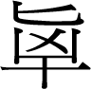ㄒ十屯（對）。。 合6768臼
- 壬戌卜，爭貞：告于上甲。二牛。三月。
癸亥卜，古貞：肇于唐用。三月。
癸亥卜，古貞：肇丁用。三月。
丙寅卜，古貞：令
庚午卜，賓貞：令咠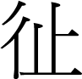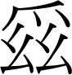沚，三月。 綴集18（合15515正+合15383）
- 己酉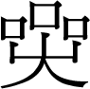示十屯。。 合15515反
- 丁亥乞自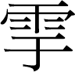十屯，作示。。 合5717臼
- 丁亥卜，賓貞：惠彗呼小多馬羌臣。 合5717正
- 丁巳卜，貞：令王族比［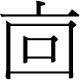］（贊）王事。
貞：惠多子族令比（贊）王事。
貞：惠□尹令比（贊）王事。
辛未。
貞：弗作王若。  綴集219（合5453+合5450）
- 癸酉卜，貞：［今日］方
貞：隹其至。 十月 合8689
- 壬子卜，貞：翌乙丑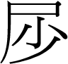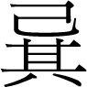。
乙丑允，不 合9570（合12595同文）
- 辛亥卜，貞：今夕亡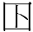。 合16579
- 卜，貞：令龔宓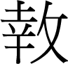。
貞：令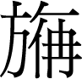比侯璞周。 合6816
- 癸巳［卜］，旬□。 合16849

這當中除了作為貞人之外，還有在骨臼署名的例子，跟同見之人物尚有：古、爭、賓、宋家（子宋）、敢、犬、、、、龔、、侯。當中參與「璞周」之役的記錄如下：

- 貞：令多子族眔犬侯璞周（贊）王事。
貞：令多子族眔侯比（贊）王
合6820+《洹》101+合5451+合17466【蔡哲茂綴】
- 己卯卜，貞：令多子族比犬侯璞周（贊）王事。五月。 合6812正
- 貞：令多子族眔犬侯璞周（贊）王事。
貞：令多子族比眔（贊）王事。 合6813正
- 癸未卜，爭貞：令以多子族璞周（贊）王事。 合6814
- 癸未卜，爭貞：令以多子族璞周（贊）王事。
合6815+合3251【林宏明綴】
- 酉令上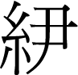侯二璞周 合6819
- 周（贊） 合6818
- 以多周（贊）王□ 合6817
- 貞：令族眔侯周（贊） 合6820正
- [令]多子比王 合5451

陳劍認為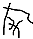(合6814)與(合6816)為同一人名繁簡不同的寫法。 又《綴集》219組亦有與此事件相關的一版卜辭，即前引(15)，內容如下：

丁巳卜，奚貞：令王族比（贊）王事。
貞：惠多子族令比（贊）王事。
貞：惠□尹令比（贊）王事。
辛未。
貞：弗作王若。

此綴合內容雖未見「璞周」一詞，然所命令的人物所比之組合幾乎一樣，同樣也是令王族與多子族比，很可能占卜的對象都是「璞周」事件。假設上引卜辭是在合6812所記錄的五月所發生，那麼很可能這當中的時間序是：「丁巳」與「辛未」相距14日，「辛未」與「己卯」相距8日，「己卯」與「癸未」相距4日。在這一個月的時間內，前後貞問以多子族、王族、、與犬侯等人「璞周」的吉凶與否。但《綴集》219組也可能與此事件無關，因為在短期排譜上「丁巳」與「辛未」距離記錄「璞周」的卜辭有半個月的距離。然而「璞周」事件的干支與人物組合俱十分皆近，假以單個人物頻繁出現還猶有可商，若多人組合相繼出現則似乎分列多次事件貞問的可能性就不高了，是故「璞周」卜辭的記錄應該是一次且短期的事件。

上引三版卜辭同見的另一人物「丮」，見諸以下卜辭：

- 丁巳卜，賓貞：王如曰：曰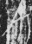曰吉。丮。 合1824反
- 其有來［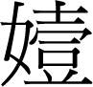］，丮 合7168反
- 丮入五 合11006反
- 丮入五 合11007反
- 漁、光、丮。
今癸雨。 合12022
- 貞：幸丮生。 合13924
- 甲［寅卜］出貞：告勿□丮。 英2167
- 翌辛□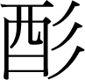丮。 英2176

跟丮同見的人物有：漁（子漁）、光、出。
從這些出現的人物來看，都是活躍在武丁時期的重要人物。在王卜辭多見，所同見的人物也很多，在花東卜辭中只有兩見，為何在花東卜辭中作為貞人，也在王卜辭中作為貞人出現。趙鵬曾對此有作出解釋：「『』和大在王的占卜機構中擔任貞人以前，很可能在花東的家族長『子』的占卜機構任職。」
值得注意的是，此類「殙」類卜辭雖不一定代表人物的死亡，卻也是表示相關現象的重要線索，也就是說若能夠確認某條「殙」卜辭人物確實死去，則該人物存活期間的所有辭例將得到一時間上的底限，而與之同版的其他事類辭例同樣也能得到一個較明確的時間定點。已有許多學者進行過相關的研究，相信本坑中的資料亦應足以提供深入探討。
「」與「丮」究竟存在何種關係，目前尚無確切的證據顯示更清楚的面貌，能肯定的是兩人必然地位相當重要且對等，否則無以使王連續貞卜兩人的生死與否。兩人之間唯一的聯繫只存在於貢納與簽署龜版及卜骨的記錄上，且「」作為貞人，時與「賓」、「古」、「爭」等貞人並見，曾參與「璞周」之役，又曾經占卜王族、多子族及多尹比贊王事。這樣的例子雖僅此一見，但很可能是「璞周」之事，可見其地位不同一般。「丮」與其它武丁時代長於戎功的人物並列，顯示其地位也不低。若有親屬關係，則兩人同時瀕死又似乎太過巧合，還有待更近一步的證據落實。
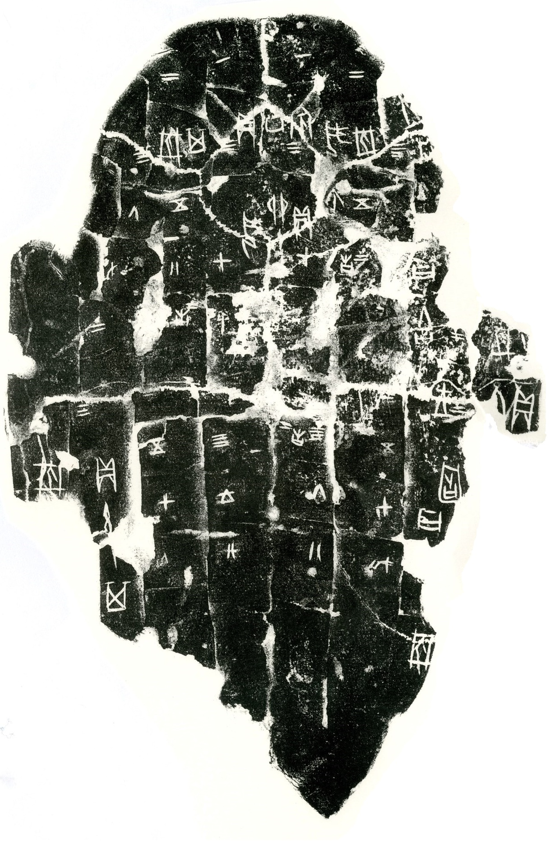
圖一：合17085（乙3385＋乙3405）
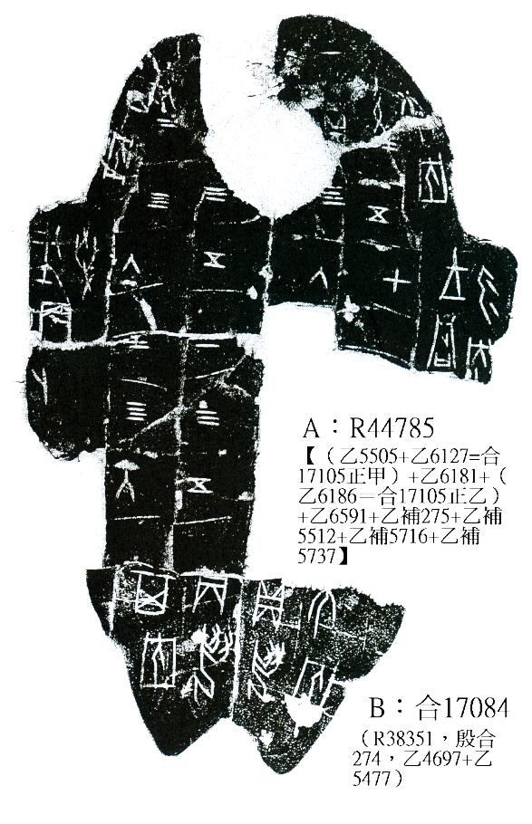
圖二：合17084+合17105正甲+合17105正乙（乙4697+乙5477+乙5505+乙6127+乙6181+乙6186+乙6591+乙補275+乙補5512+乙補5716+乙補5737）

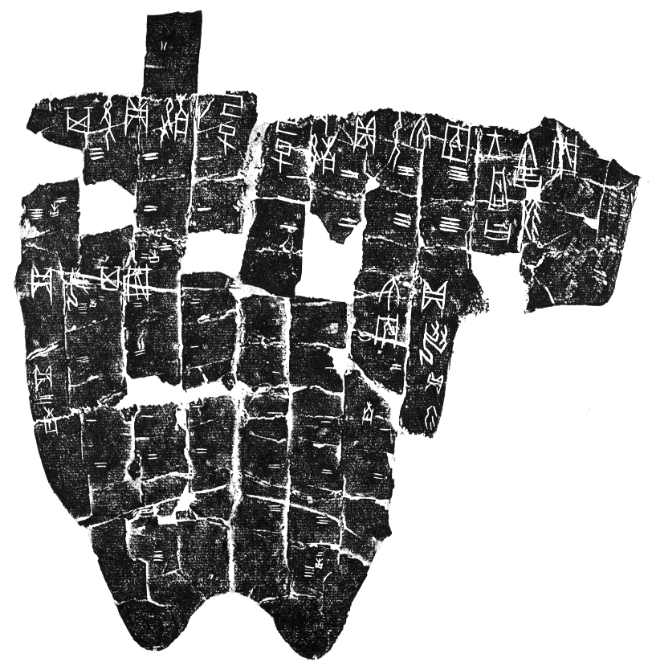
圖三：合734正（丙438）

① 拙作:〈《殷墟文字乙編》新綴第三十一則（修訂）〉，發表於中國社科院歷史所「先秦史研究室」網站（2009年 1月 6日）。
② 黃天樹：〈簡論「花東子類」卜辭的時代〉，《黃天樹古文字論集》（北京：學苑出版社，2006），頁154。
③ 蔡哲茂：〈《洹寶齋所藏甲骨》新綴一則補綴〉，發表於「先秦史研究室」網站（http://www.xianqin. org/xr_html/articles/jgzhh/536.html），2007年7月24日。
④ 陳劍：《甲骨金文考釋論集》（北京：綫裝書局，2007），頁402-403。
⑤ 趙鵬：《殷墟甲骨文人名與斷代的初步研究》（北京：綫裝書局，2007），頁297。

